**Département Mathématique et Informatique**

**Génie du Logiciel et des Systèmes Informatique Distribués**

***COMPTE RENDU DU TP SERIE °3-3***

***MODULE: Réseaux Avancés***

***Filière: Génie du Logiciel et des Systèmes Informatique Distribués | Semestre 5***

|  |  |
| --- | --- |
| **Réalisé par:**  **Achraf HAMMI**  **CNE : M130014277** | **Enseigné par :**  **Pr. Kamal EL GUEMMAT** |

Sommaire

1. Configurer HSRP entre deux routeur 2811 et un switch 2960 selon la figure suivante : 3

2. Vérifier l’état des interfaces HSRP ainsi que le switch HSRP actif. 4

3. Eteindre le routeur actif. Vérifier à nouveau l’état des interfaces HSRP ainsi que le switch HSRP actif. 4

## Configurer HSRP entre deux routeur 2811 et un switch 2960 selon la figure suivante :

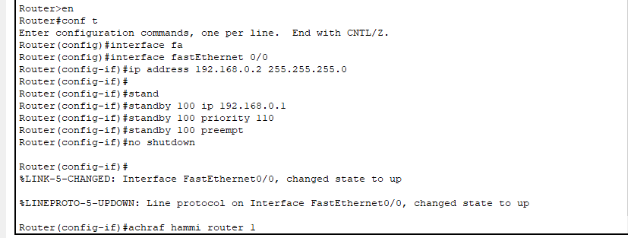

## Vérifier l’état des interfaces HSRP ainsi que le switch HSRP actif.

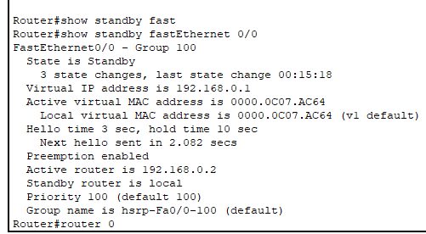

On distingue que le routeur active s’est router 2 (Router 1), le routeur 1 (Router 0) est en « Standby ».

## Eteindre le routeur actif. Vérifier à nouveau l’état des interfaces HSRP ainsi que le switch HSRP actif.

On étend d’abord le router active qui est le routeur 2 (router 1)  et on vérifie l’état d’interface :

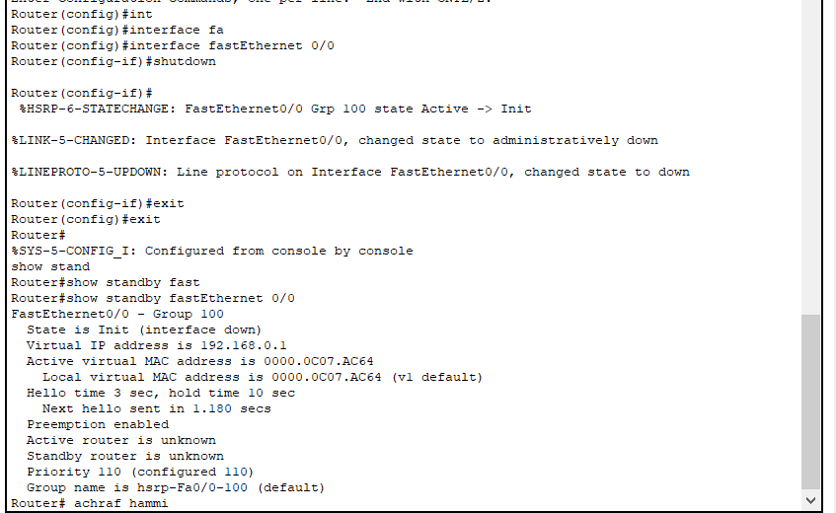

On remarque que le router 1 (routeur 0) a devient le routeur active après l’arrêt de l’interface de routeur active original :

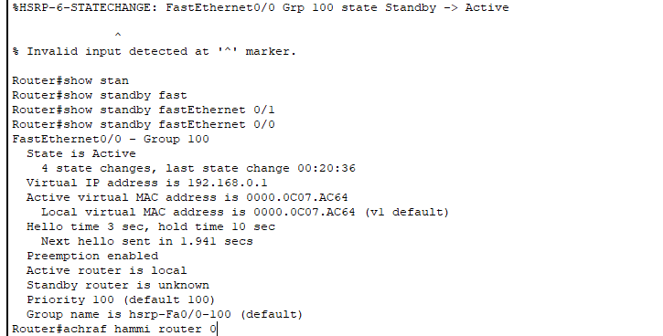

***FIN DU COMPTE RENDU.***

***MERCI.***